Nové a moderní vybavení pro Vaši provozovnu

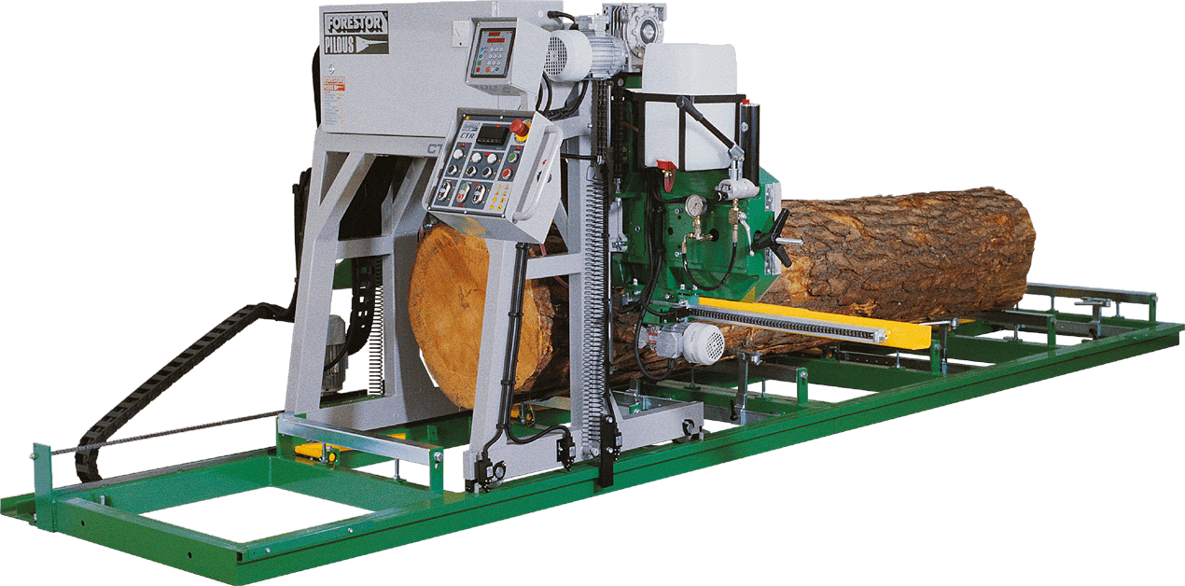
Dotace pro dřevozpracující podniky a živnostníky !

Výzva „JARO – 2010“

MAS ORLICKO vyhlašuje výzvu k předkládání žádostí o dotaci z programu LEADER.


Podpora je zaměřena především na nákup strojů, zařízení, technologií a vybavení provozoven s celkovými náklady do 1 000 000 Kč. Dotace je poskytována ve výši 60% !

O podporu mohou žádat především dřevozpracující podniky s méně než 10 zaměstnanci a ročním obratem méně než 2 mil. euro (mikropodniky) a dále živnostníci v dřevozpracujícím průmyslu (pilařská výroba, zpracování dřeva a výroba nábytku).

Příjem žádostí probíhá do 30.4.2010.
Více informací na webových stránkách www.mas.orlicko.cz a v sídle MAS (Divišova 669, 564 01 Žamberk).



Evropský zemědělský fond pro rozvoj venkova:
Evropa investuje do venkovských oblastí

Dotace na rozvoj činnosti neziskových organizací

Výzva „JARO – 2010“

MAS ORLICKO vyhlašuje výzvu k předkládání žádostí o dotaci z programu LEADER.

O podporu mohou žádat neziskové organizace působící v území MAS ORLICKO.

Podporovány jsou následující aktivity:

1) nákup souboru vybavení pro činnost spolků (nákup nábytku, sportovního náčiní, dětské hřiště s příslušným vybavením, sociální zázemí, vybavení klubovny, doprovodné stravovací zařízení …) a drobné stavební úpravy s celkovými náklady do 170 000 Kč (dotace 90%).

2) nákup vybavení nebo stavební investice v rámci ekonomické činnosti neziskových organizací s celkovými náklady do 500 000 Kč (dotace 40 – 60%).

Příjem žádostí probíhá do 30.4.2010.
Více informací na webových stránkách www.mas.orlicko.cz a v sídle MAS (Divišova 669, 564 01 Žamberk).
Evropský zemědělský fond pro rozvoj venkova:
Evropa investuje do venkovských oblastí

